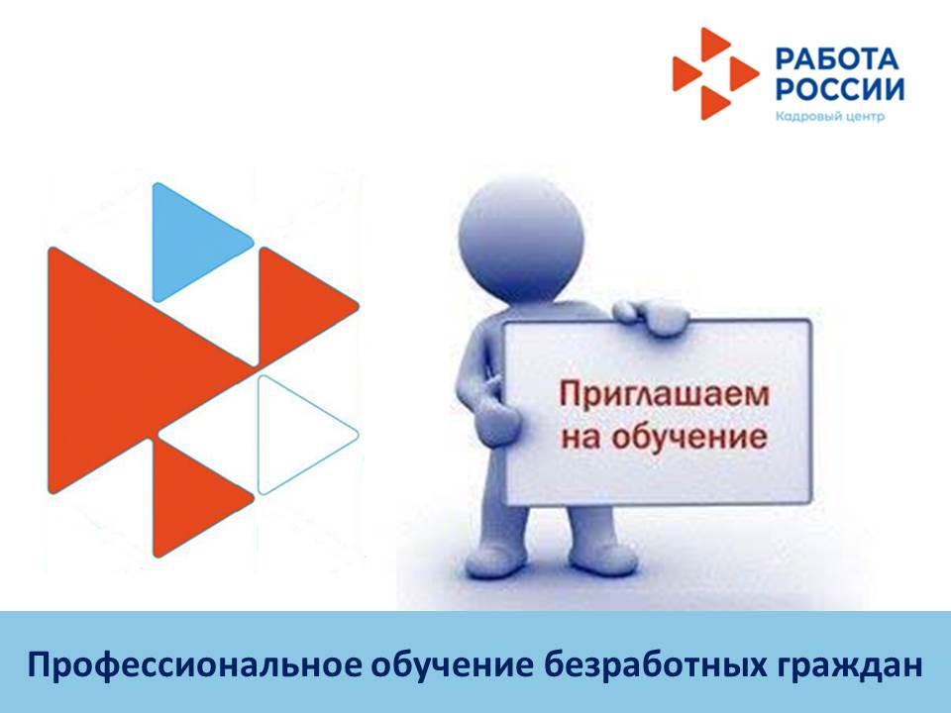
ГКУ «ВЕРХНЕСАЛДИНСКИЙ ЦЕНТР
ЗАНЯТОСТИ» СОВМЕСТНО С ПАО «КОРПОРАЦИЯ ВСМПО-АВИСМА» ОБЪЯВЛЯЕТ НАБОР БЕЗРАБОТНЫХ ГРАЖДАН В ГРУППЫ ОБУЧЕНИЯ

ГКУ «Верхнесалдинский ЦЗ» совместно с ПАО «Корпорация ВСМПО-АВИСМА» объявляет набор на обучение в группы «Газорезчик» и «Машинист крана» за счет средств ЦЗН.
- ГАЗОРЕЗЧИК
- МАШИНИСТ КРАНА

Начало обучения – август 2021 г.
Обучение в очной форме в г. Верхняя Салда в течение 3-х месяцев. Слушателям выплачивается стипендия в соответствии с законодательством РФ. Количество мест ограничено.

По всем вопросам обращайтесь в центр занятости по адресу:
Адрес: Верхняя Салда, ул. Пролетарская, 2, кабинет № 6.
Телефон: 8 (34345) 5-55-96.

